2026年7月-2029年6月医院超市以及便民设施租赁服务需求
一、供应商资格：
1、投标人应具备《政府采购法》第二十一和二十二条规定的条件；
2、在中国境内注册，在法律上、财务上独立，合法运作并独立于采购人和招标代理机构的法人、其他组织或自然人；
3、投标人须具有食品流通许可证或食品经营许可证；
4、未列入失信被执行人、重大税收违法案件当事人名单、采购严重违法失信行为记录名单的供应商，以开标当日信用中国网（www.creditchina.gov.cn）及中国政府采购网（www.ccgp.gov.cn）的查询结果为准，处罚期限届满的除外（允许联合体投标的对各联合体成员进行查询）；
5、本项目不接受联合体投标，不允许投标人对本招标货物及其相关服务进行分包和转包。
6、本项目不接受关联企业投标。

二、采购项目要求：
（一）项目概况
1、超市位置：医院首层主通道中央东区。面积：135平方米
医院提供超市经营所需的场地，水、电、气、通讯等各项设施（按现场实景）相关接口的配置和供给，保证投标人经营必须的基础条件。医院有权对投标人销售商品的品种能否满足病员就诊和员工日常方便需要、价格、合同履行情况等进行监督。协助投标人维持治安秩序，及与住院病人商品需求信息等有关事项的沟通与协调。

2、便民设施位置：
序号 | 项目 | 投放型号 | 数量 | 安装位置
1 | 自动售货机 |  | 10台 | 一期门诊大厅一层及二层、住院部楼下；二期急诊、妇幼楼、北楼等，按实际结算
备注：若合作期间，根据甲方实际需求增加机器台数、位置，按实际台数、位置统计备案，不再另行签订协议。
（二）供应商职责
1、投标人必须按合同约定的经营范围内进行经营活动，同意接受甲方在本合同规定的范围内对投标人的经营进行监督。
2、投标人必须按国家相关法律法规要求完成相关商铺经营必须的营业执照及资质证件等手续，办理相关证件，并持证营业。并确保其有效性。
3、投标人不得将超市私自转让或委托他人经营，更不能利用医院方资源进行非法经营，一经发现，医院方有权取消其经营资格，并给予经济处罚或追究法律责任。投标人应取得超市经营所需的食品经营许可证等必需的证照，并将该证照的复印件提交给甲方备案。在期限届满前及时续办。投标人的食品经营许可证到期后30天仍未办理的，甲方有权单方面终止本合同。甲方有权检查和监督投标人在经营过程中是否存在违反上述约定的行为，投标人应无条件提供支持和配合。如因投标人原因导致第三方向甲方追究责任的，投标人应赔偿甲方因此而遭受的一切损失。
4、严格以经营范围在医院内从业，遵守国家有关食品安全、卫生防疫及甲方有关管理规定，确保采购商品的质量和卫生，不得以任何形式使用过期食品。确保按政府相关劳动法规及卫生行业用工规定用工，并严格按照国家计划生育要求用工。
5、遵守《中华人民共和国消防法》相关规定和内容，确保无火灾、电力事故发生。
6、确保所供商品能满足就诊病人、住院病人及员工在医院期间的便利。价格应略低于区域内同类产品的价位。
7、根据医院决议和临床科室需求提供早餐，按实际结算：体检中心早餐：价格标准个检6元/人，企事业单位职工、一般干部8元/人，副科级以上干部12元/人，副处级以上干部元20元/人；镜检中心早餐：6元/人。
8、遵守国家法律法规和医院的相关规章制度，加强对所雇人员的教育与管理。严禁在院内外进行非法活动以及以医院名义在院内外从事其他行业及违法行业。包括发生销售过期食品、不符合质量要求的商品所造成的一切相关法律、经济赔偿等责任均由投标人负全责。
8、投标人必须以“投标人”的名称挂牌经营，经甲方同意可作适度的广告宣传（形式、时间、范围等需经甲方批准）。投标人的经营活动必须以投标时投标主体的名义开展。投标人不得以甲方的名义开展经营活动，不得在对外宣传、经营活动以及票据的使用中使用甲方的标志、名称或者字样，不得做出任何有可能使第三方认为投标人经营主体是甲方的代表、雇员或者代理人的行为。
9、投标人承诺做到以下要求：
（1）全天候依时服务，风雨不改，不误工时。
（2）遇到停水、停电、停燃气的特殊情况，保证正常经营。
（3）超市营业时间为24小时（按需求），及便民设施（自助售卖机、便民充电站）投放时间应为24小时。
10、投标人负责便民设施的电表以及漏电装置，电费由投标人按实际使用支付。投标人提供国家检验合格的机器放置在甲方场地，投标人投放机器进出医院场地，必须由双方签章认可。
11、投标人如需对所布机器的数量、型号或位置进行调整，应提前15天通知医院，并取得其书面同意。
12、投标人负责设备的安装、维护和由此产生的费用，并保证设备按时投入使用。投标人在安装和维护过程中不影响甲方正常的经营，且设备的安装根据现行区域进行调配，不占用场地现行的地面空间。
13、投放机器的所有权归投标人所有。投标人全权负责与投放机器有关的运营项目，并保留变更具体经营项目的权利。投标人保证其经营的合法性，负责投放机器的日常运营、维护及销售商品的售后服务。投标人保障投放机器内出售商品质量、机器质量，如因机器故障或销售商品质量引起的顾客投诉或其他事项，所有责任由投标人承担。投标人在未获得甲方书面许可的条件下不可投放有关商业活动的宣传广告。
14、投标人必须遵守《中华人民共和国消防法》相关规定和内容，确保无火灾、电力事故发生。做好安全防范工作，投标人必须对其服务范围及其使用人员的的人身安全和生产、消防、用电安全等负责，因机器或产品的不合格而造成甲方和使用人员的损失或损害负有经济赔偿和完全的法律责任。
15、超市的商品定价不得高于周边超市价格，且采购人有权检查售价，
若发现高于周边超市价格，采购人有权要求修改售价并处罚，每次罚款50-100元，在月消费结算里扣除。
16、超市的一切经济纠纷及损失与采购人无关，所有经营收益归中标人所有。
17、若由于超市售卖的食品安全、消防安全问题导致采购人牵连受损，采购人有权要求中标人进行相应的赔偿。
18、中标人上架的商品类别应为“食品”及采购人要求的病患者生活所需品。如采购人有额外要求的，双方另行协商。中标人商品清单应在上架前先提供给采购人主管人员，审核后方可上线。如发现采购人未经同意自行上架，中标人应立即下架该商品，同时，如采购人职工已持职工餐卡消费，采购人将不支付该消费品种的货款给中标人。
19、在上架商品清单里，按采购人主管科室相关管理制度要求,挑选食品类(例如:饼干、蛋糕、肉干、方便面、巧克力、奶制品、水果、饮料、零食等)产品，面向采购人持职工餐卡消费的职工售卖。
20、采购人的职工餐卡内金额仅允许购买食品类商品，不允许购买日用品、不允许折现套现等行为，若发现有违规行为将按采购人主管科室相关管理制度要求给予处罚。
21、采购人管理人员每月至少1次到中标人自营小卖部抽查，包括抽查院在售产品的售价、食用有效期、生产许可号、是否三无产品、是否采购人允许的商品清单范围内、摆放是否整齐、门面是否整洁、消防安全是否达标、职工餐卡系统运行是否正常等。超市每天售卖的早餐，按食品安全要求在中午12点前必须清理，如发现还在售卖，每次罚款50-100元，在月消费结算里扣除。
22、食品安全管理要求
（1）资质与人员规范
从业人员需持有健康证和卫生知识培训合格证，上岗时穿戴整洁工作衣帽，保持个人卫生。食品采购需符合国家卫生标准，提供检验证明，冷藏/冷冻设施需确保正常运转。
（2）加工与储存规范

加工过程中需严格分区操作：动物性食品与植物性食品分开存放，避免交叉污染；成品与原料分区域存放。
禁止使用腐败变质或不符合卫生标准的原料，隔餐食品需彻底加热后方可食用。
货架商品需离地离墙存放，避免与化学品、污染源接触，定期清理过期商品。
（3）环境卫生控制
操作间布局需合理，餐具密闭保存并定期消毒，消毒记录需完整。
超市区域需保持通风，配备防鼠、防蝇、防尘设施，垃圾桶需加盖并及时清理。
23、消防安全管理要求
（1）消防设施与器材
消防设施（如灭火器、消火栓、应急照明灯）需按国家标准配备，存放位置醒目且便于取用，每月至少检查一次确保完好有效。
电气设备需安装过载保护装置，定期检修维护，严禁私拉电线或违规使用大功率电器。
（2）安全疏散与日常管理
确保疏散通道、安全出口畅通无阻，禁止堆放杂物或上锁，疏散指示标志和防火门保持正常状态。
（3）每日营业结束后需关闭非必要电源，检查货架射灯、广告灯等发热设备是否断电，商品与灯具保持至少50cm间距。
（4）易燃易爆品管理
库房内禁止安装电器设备，照明线路需与商品保持安全距离，定期排查火灾隐患。
（5）应急预案与演练
配合甲方进行全员消防演练，包括灭火器使用、疏散逃生等内容。
（6）明确消防安全责任人，定期开展巡查并记录问题及整改措施。

（三）各项费用约定
1、投标人自行承担水电费（包括商业用水电）、税费等，投标人应单独安装水电表计量，按供水供电部门的价格和用量计算水电费用。投标人不能私自接水接电，一经发现甲方按收费标准五倍加收。
2、投标人负责所有日常物品的购置，负责经营场所、设施、设备的维修或更换并承担所有费用，维修、更换时应与甲方主管部门协商。
3、投标人接受医院或医院聘请的专业人员的监督、抽查核账。
4、投标人对外经营引起的任何纠纷责任，投标人自行承担，与甲方无关。投标人员工在执行工作中，因过失或疏忽给甲方、投标人或其他任何第三方造成的损失，由投标人承担相应的责任。必须保证使用足够的人力维持超市的正常运作。在甲方需要时，应提供服务员工的人数、名单等信息。
5、医院及医院员工对投标人的经营不满并提出具体事实且由专门机构知会的，投标人必须作出书面回应。
6、必须依法经营，遵守国家法律、法规和医院的规章制度，确保环境卫生、食品卫生、消防安全、达到有关监测和管理部门的要求，如出现食品、消防安全方面的问题，投标人应承担相应的责任。如有违法违规行为，一切后果由投标人负责，因投标人违法行为而给甲方造成的连带损失，由投标人负责赔偿。由于投标人责任造成的一切事故，均由投标人承担，并赔偿甲方因此所造成的实际损失。投标人的经营纳入甲方的投诉管理机制。
（四）租金以及费用计收方式
1、月度租赁租金分成场地租金以及管理费两部分；水电费等其他能耗费用，按实际收取。在次月15日前按根据后勤科总务通知缴纳费用。
（五）超市首层平面图
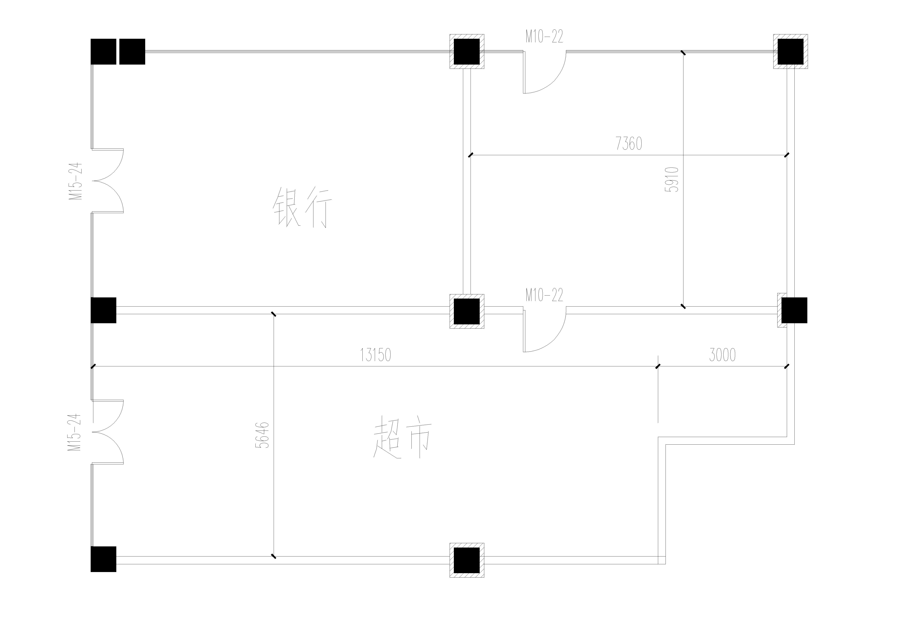
注：本合同仅为合同的参考文本，合同签订双方可根据项目的具体要求进行修订。

